**14**

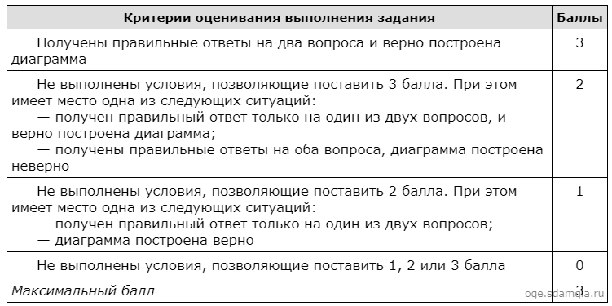  
  
  
**Решение**  
1.  Запишем в ячейку H2 следующую формулу **=ЕСЛИ(A2="СЗ";C2;0)** и скопируем ее в диапазон H3:H1001. В таком случае, в ячейку столбца Н будет записываться название предмета, если ученик из Северо-Западного округа (СЗ) и «0», если это не так. Применив операцию **=ЕСЛИ(H2="русский язык";1;0)**, получим столбец(J) с единицами и нулями. Далее, используем операцию **=СУММ(J2:J1001)**. Получим количество учеников, которые считают своим любимым предметом русский язык. Таких 11 человек.

2.  Для ответа на второй вопрос используем операцию «ЕСЛИ». Запишем в ячейку E2 следующее выражение: **=ЕСЛИ(A2="З";D2;0)**, в результате применения данной операции к диапазону ячеек Е2:Е1001, получим столбец, в котором записаны баллы только учеников Западного округа. Просуммировав значения в ячейках, получим сумму баллов учеников: 57 807. Далее посчитаем количество учеников Западного округа с помощью команды **=СЧЁТЕСЛИ(A2:A1001;"З")**, получим: 108. Разделив сумму баллов на количество учеников, получим: 535,25  — искомый средний балл.

3.  В ячейку J2 вставим формулу **=СЧЁТЕСЛИ(C2:C1001; "химия")**, в ячейку J3 вставим формулу **=СЧЁТЕСЛИ(C2:C1001; "немецкий язык")**, в ячейку J4 вставим формулу **=СЧЁТЕСЛИ(C2:C1001; "математика")**. Теперь построим по полученным значениям круговую диаграмму, подпишем сектора.

Ответ: 1) 11; 2) 535,25.